Вдовы войны и сироты в Алеппо нуждаются в помощи
сирия
08/08/2017
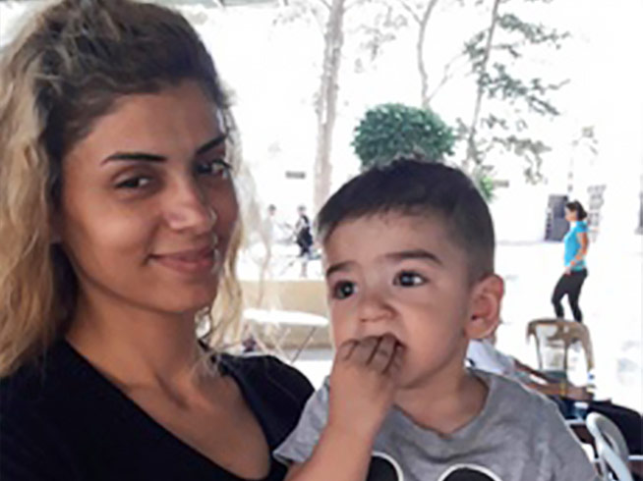
"После смерти мужа я думала, что останусь одна и некому будет позаботиться обо мне и моем сыне”. В прошлом году во время минометного обстрела в магазине, где работал муж Марии, взорвался газовый баллон, и он оказался в окружении пламени и токсичного газа. Он лишился глаза и получил ожоги третьей степени всего тела. Через 10 дней он умер в палате интенсивной терапии. В больнице он обрел твердую веру в Господа Иисуса.
Мария, ставшая вдовой, и ее годовалый сын Яков. “Бог так меня благословил”, - говорит Мария о той помощи, что она получила по проекту Вдовы войны
Кроме Марии в Алеппо еще 95 вдов-христианок, многим из которых нет еще и тридцати. Все их мужья погибли во время войны в течение прошлых шести лет – многие были замучены за веру. Всего у этих вдов около двухсот детей.
Писание призывает нас “призирать сирот и вдов в их скорбях” (Иаков 1:27)
Фонд Варнава оказывает помощь этим вдовам и детям. Каждый месяц каждая вдова получает продуктовый набор и другую помощь. Раз в год каждая семья получает новую одежду, дети дважды в год получают новую обувь. Также детям выделяются канцтовары и другие школьные принадлежности. Кроме этого оказывается медицинская помощь.
Программа “Вдовы войны” нацелена не только на практическую, но также на духовную и моральную поддержку. Раз в месяц эти вдовы с детьми собираются на особые встречи. Это могут быть праздники, встречи-наставления или душепопечения. “Я очень счастлива, у меня такая большая семья, мне так нравятся наши встречи, чтение Писания, изучение Слова Божьего и взаимная поддержка, – говорит Мария. – Они заботятся обо мне и моем сыне, не только о наших материальных нуждах, но также и о духовных”.
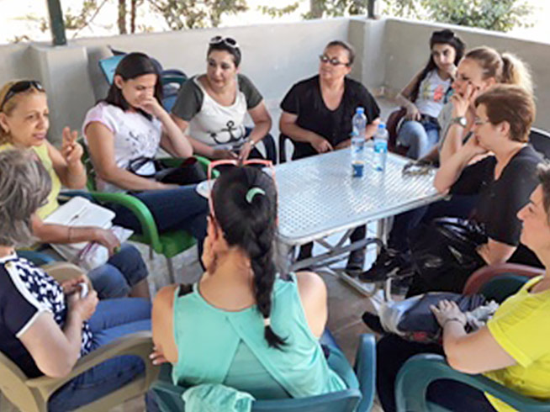
Эти вдовы регулярно собираются, чтобы
пообщаться и вместе исследовать Писание
Бог – Отец сирот и судья вдов (Псалом 67:6). Присоединяйтесь к служению Фонда Варнава, чтобы помочь этим вдовам и их детям. Средняя сумма, выделяемая каждый месяц для одной вдовы, – около 4000 рублей. Всего в год на них выделяется £57,600, это 4,5 млн рублей. Очень нужна ваша помощь.
Жертвуйте:
Чтобы поддержать вдов войны и сирот в сирийском Алеппо, направляйте пожертвования в фонд Вдовы войны в Алеппо (код проекта: 49-1307).
Пожертвовать

